研究成果報告書

(瓦斯爐開關控制結構)

108年 3 月 14 日

**瓦斯開關控制結構之研究**

**摘要**

本研究為一種瓦斯爐開關控制，是利用齒輪和馬達還有電磁閥來做為開關控制，主要利用馬達和齒輪來做配合並且帶動瓦斯爐的旋鈕，讓瓦斯爐開關達到點火或關火的動作，而我們的控制主要是用手機的app來做為連線控制，並且配合溫度感測器來在手機顯示當時瓦斯爐的溫度，並且確保瓦斯爐的安全性。

**壹、前言**

現在科技日新月影，許多人都在在講求生活的便利性，而我們利用國內民眾高度依賴智慧手機，以民眾最有感的「食衣住行育樂」為開發方向。以此為出發點製作瓦斯控制開關，讓一般民眾能夠輕鬆查看家中的瓦斯爐是否是哪裡出了問題，使瓦斯爐能夠更便利化，這樣不但可以避免粗心大意的民眾忘了關瓦斯，也可以提升大眾的安全品質，藉此達到e化生活之目的。

**壹、研究動機與背景**

由於現在使用瓦斯桶來供應瓦斯爐煮東西在家庭中已經習以為常，但人們卻常常為了方便而忽略了一些小細節，像是瓦斯桶上的旋鈕都懶得關閉，而發生了外洩，之後就造成了不可挽回的後果，輕微的是缺氧窒息，嚴重的則是氣爆甚是引發火災，而本題目就順利的解決了這類的困擾，我們利用了app來達成這項目的，不但可以利用app來控制馬達達成開火或關火的動作，還可以直接利用電磁閥來做開關瓦斯管路的作用，這樣萬一人們如果又不小心的忘了關瓦斯桶的話，就可以立即的使用本題目的app來做關閉的動作，詳情請參考圖1。

我們巧妙地運用了民眾普遍使用手機的習慣，更改善了家裡廚房長久以來的關瓦斯的頭痛問題，外出時不在需要煩惱到底有沒有關好瓦斯桶，因為只需要拿起手機並且開啟app就能馬上知道目前家裡的瓦斯爐即時狀況，更能透過雲端系統的監測，讓每個家人都能安心出門。

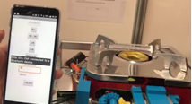

圖 1. App控制瓦斯爐

**貳、市場比較**

為了解決問題，我們利用了馬達與電磁閥和手機的方式來解決這個問題，雖然市面上已有類似的產品，像是MagiKnob智慧瓦斯爐裝置[2]。請參考圖2，雖然他們產品能有提醒通知功能，但卻不能有任何的動作，或是防風防爆瓦斯爐裝置[1]，請參考圖3，但目前市面上還沒有向我們一樣使用類似的裝置來隔絕瓦斯氣體和利用我們的方式來關閉瓦斯爐，而且如果以價格來算的話，我們所研究出的瓦斯爐與外面的防風防爆瓦斯爐來比較價格，直接足足少了500到1000左右的價位。請參考表1，且如果損壞，只需要購買相同零件自行組裝，不需直接在購買一套新的瓦斯爐來替補。

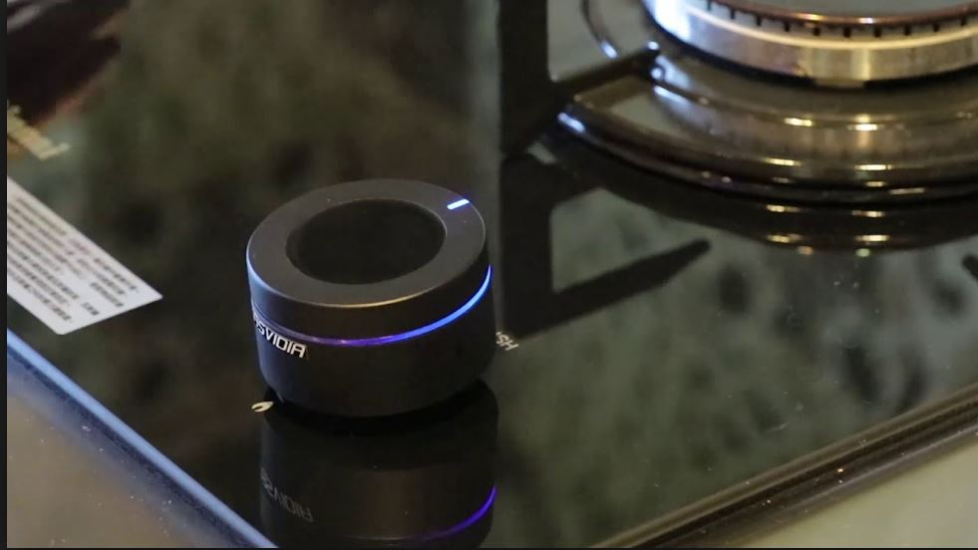

圖2. MagiKnob智慧瓦斯爐裝置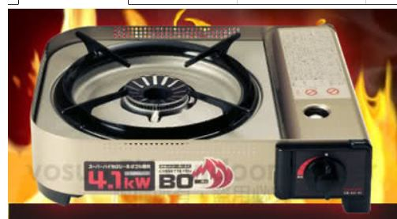

圖 3. 防風防爆瓦斯爐

表 1.成本對照表

|  |  |  |
| --- | --- | --- |
|  | 專題成本 | 防爆瓦斯爐 |
| 瓦斯爐 | 800 | 3380 |
| 馬達 | 800 | 0 |
| 模組 | 400 | 0 |
| 線材 | 100 | 0 |
| 電磁閥 | 500 | 0 |
| 總價 | 2600 | 3380 |

**參、實作**

我們是利用齒輪和馬達還有電磁閥來做為開關控制，主要利用馬達和齒輪來做配合並且帶動瓦斯爐的旋鈕，讓瓦斯爐開關達到點火或關火的動作，而我們這項動作是利用arduino的藍芽還有手機的app來做為連線控制，其流程圖請見圖4，並且配合溫度感測器來在手機顯示當時瓦斯爐的溫度，還可以利用手機app來控制電磁閥，電磁閥的原理就是當電通過時就通路，而沒電時就斷路，然而我們就是利用這個原理，讓電磁閥來做為瓦斯管路的控制。

除此之外我們還利用了arduino的wifi功能，並且使用樹莓派當作伺服器，其流程圖請見圖5，讓馬達的角度還有感測器的溫度上傳到資料庫，這樣做的目的是為了建立在整個智慧家庭的架構下，方便使用者可以在雲端上面或是資料庫上查看各個家電的詳細狀況，並且達到防護的效果，這樣不但可以在雲端上做檢查，也可以在手機app上檢查瓦斯爐當時情況，如果當時的狀況發生異常或是忘記關火，則可利用馬達做到關閉旋鈕或是直接使用電磁閥切斷瓦斯線路達到關閉的效果。



圖 4. 手機app流程圖

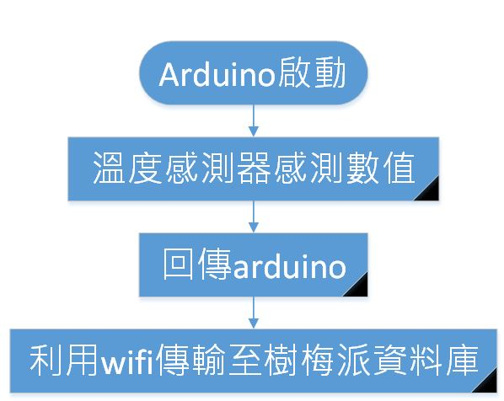

圖 5. 資料庫流程圖



圖 6. 研究方法流程圖

**肆、預期效益**

專題商品化，我們希望未來能夠取代一般家庭使用的傳統式瓦斯爐，因為傳統式的瓦斯爐不確定因素太多，像是漏氣，或是出門沒關瓦斯等等，都是非常危險的，而我們的不但能控制氣體的進出，也能操控瓦斯爐旋鈕，達到便宜且安全的效果。

為了達成這目的，我們專題測試專利商品化可行性的評量表。詳情請參考圖7。

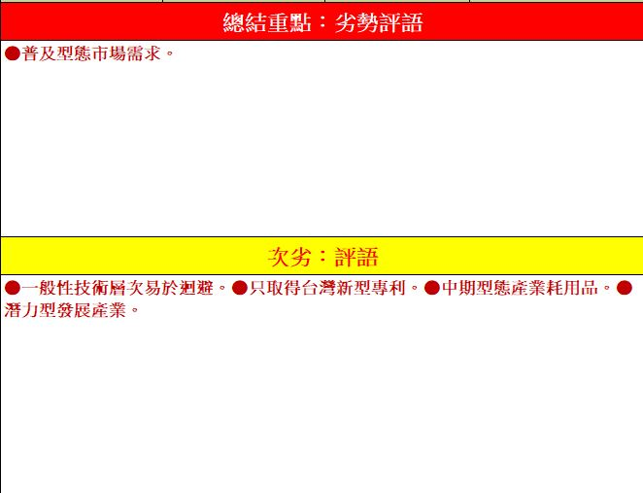

圖 7. 專利商品化可行性的評量表

上圖是以四大需求來對本專題進行分析，分別是市場趨勢，技術價值，消費需求，投創層面四大要素所產生出來的優缺點評論。

**一、市場趨勢**

現在大多數家庭基本上還是有使用傳統是瓦斯爐來烹煮食物，而我們專題剛好符合這項市場需求，不但銜接了傳統瓦斯爐的性能，更供了更完善的安全措施，且

成本也比市場類似的商品價個低出了許多，價錢不但平易近人，更有安全的保障。倘若發生了零件損壞的問題，也只需要購買單顆零件或是模組自行更換即可，不太可能需要花大錢把整套都換成新的。

**二、技術價值**

在技術層面裡，本專題是屬於突破技術性。在市場上類似產品雖然有些是有使用馬達的技巧，但卻都無法自由的控制瓦斯氣體的進出，而我們使用了電磁閥的原理來突破這項技術，這項技術不但簡單且安全許多，不但能自由控制瓦斯氣體進出，且還能跟瓦斯桶的壓力閥配合。詳情請參考圖8。，讓氣體外洩的機率更微小。

另外，本計畫已申請專利並於108年獲得新型專利「M573409瓦斯爐開關結構」，其主要內容為一種瓦斯爐開關結構，主要其包含一旋鈕開關，控制火焰燃燒，該旋鈕開關連接一軸，該軸設有一從動齒輪；一控制模組，電性連接一驅動模組，該驅動模組設有一驅動齒輪，該驅動齒輪連接該旋鈕開關之該從動齒輪；及一通訊模組，電性連接該控制模組，該通訊模組接收外部之控制信號並傳輸給該控制模組以控制該驅動模組以控制該旋鈕開關。其結構見圖9。

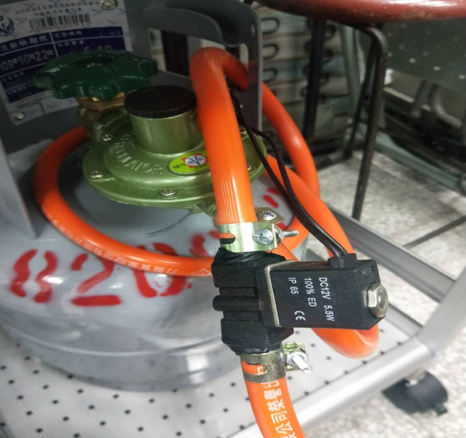

圖 8. 壓力閥與電磁閥

圖 9. 結構

**伍、結論**

本專題主要是以改良傳統瓦斯爐為主，主要是利用手機app來作控制，讓瓦斯爐能夠自由的開關火，並且控制瓦斯氣體進出。

這樣的突破性技術不但能解決出門瓦斯未關火，或是忘了關緊瓦斯這類的意外，且成本也比市面上類似的商品低價，若這項專題後來能加以改良，並且系統規畫的更完善，相信未來必能變成一個家家戶戶都知道的必備家庭用品。

**陸、參考文獻**

[1]日本製防風防爆卡式瓦斯爐, 網址:https://www.momoshop.com.tw/goods/GoodsDetail.jsp?i_code=3556695, 上網日期： 2018/02/23。

[2] MagiKnob智慧瓦斯爐裝置, 網址:

https://www.zeczec.com/projects/magiknob。

[3] 新產品可行性分析報告, 網址:

https://wiki.mbalib.com/zh-tw/新产品开发可行性分析,上網日期:2018/02/26。

[4] 產品定位五步法, 網址:

https://wiki.mbalib.com/zh-tw/产品定位五步，上網日期:2018/02/27。